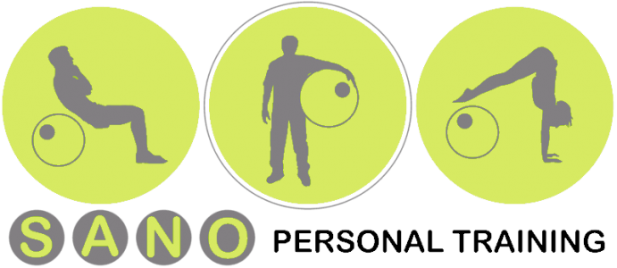

Algemene voorwaarden:
Deze algemene voorwaarden zijn van toepassing op alle producten en diensten van SANO Personal Training en SANO Projects bvba.
1. Elke klacht met betrekking tot een factuur of met gefactureerde werken dient schriftelijk te worden gemeld binnen de 8 dagen na factuurdatum, op straffe van onontvankelijkheid.
2. Bij het verstrijken van de betalingstermijn is van rechtswege en zonder ingebrekestelling een forfaitiaire schadevergoeding van 10% op de factuurbedragen verschuldigd, met een minimum van 50 Euro, alsook een verwijlintrest van 1% per maand.
3. Bij niet (tijdige) betaling van de door de klant verschuldigde bedragen, behoudt SANO Personal Training zich het recht voor de werkzaamheden op te schorten tot integrale vereffening van de nog openstaande schuld. De klant zal ingevolge de opschorting van de werkzaamheden onder geen enkel beding recht hebben op een schadevergoeding.
4. Voorafgaandelijke prijsopgaven zijn louter indicatief en zijn niet bindend, tenzij uitdrukkelijk op de prijsopgave staat vermeld dat de werken zullen worden uitgevoerd aan voormelde prijs.
5. De mogelijke nietigheid van 1 of meer bepalingen van onderhavige algemene voorwaarden heeft in geen geval de nietigheid van de gehele overeenkomst tot gevolg. De andere bepalingen blijven derhalve onverkort van toepassing.
6. Annuleren van een afspraak kent onderstaande voorwaarden:
- U kan kosteloos een afspraak annuleren tot 1 week voor datum.
- Tussen 1 week en 3 dagen voor de afspraak wordt 50% van de coaching in rekening gebracht.
- Binnen de 3 dagen voor afspraak wordt 100% van de coaching in rekening gebracht.

